CONVENIO

Con la publicación del Programa de Ordenamiento Ecológico del Estado de Baja California en el año de 1995, se establece por vez primera en Baja California un instrumento técnico normativo de planeación como base general para la aplicación de la política ecológica del estado, donde se precisan las políticas ambientales aplicables para el manejo de los recursos naturales, el desarrollo de actividades productivas y la protección ambiental, con la finalidad de alcanzar un desarrollo sustentable en el Estado. Este programa, fue sujeto a una actualización donde se retoman las bases originales, pero a su vez modificó criterios, evaluó recursos existentes en el estado, identificó los desequilibrios del desarrollo urbano y regional, y diseño nuevas políticas ambientales con su fundamentación general y particular, actualización que se publica en el Periódico Oficial del Estado de Baja California, el 21 de Octubre del 2005 derogando al anterior programa publicado en el año de 1995.
De acuerdo al actual Programa de Ordenamiento Ecológico del Estado, POEBC, 2005, la Región de San Quintín está comprendida dentro de la Unidad de Gestión Ambiental denominada “UGA-4 San Quintín”, donde se aplica la política general de Aprovechamiento con Regulación que: “...se aplica en áreas que cuentan con recursos naturales susceptibles de explotarse productivamente de manera racional, en apego a las normas y criterios urbanos y ecológicos, donde se requiere un control eficaz de su uso para prevenir un crecimiento desmedido de las actividades productivas en áreas que presentan riesgos actuales o potenciales para el desarrollo urbano o productivo, y que pueden poner en peligro el equilibrio de los ecosistemas, provocando deterioro ambiental y disminuyendo la calidad de vida de la población…”. La Unidad de Gestión, UGA-4 San Quintín, cuenta con 26 subsistemas donde se aplican distintas políticas particulares.

Objetivos específicos
1. Integración de la base geográfica de análisis territorial del Estado de Baja California.
2. Elaborar las fichas descriptivas para determinar las capacidades de uso de suelo con base en los subsistemas del sistema territorial: natural, social, urbano-regional y productivo.
3. Identificar las características físico-naturales del territorio y los impactos del desarrollo en el medio natural.
4. Determinar las características sociodemográficas de la población y la calidad de vida de la misma.
5. Examinar las formas de uso del territorio y el aprovechamiento de sus recursos.
6. Generar una matriz de análisis FODA para cada subsistema.
7. Diseñar los escenarios tendenciales y deseables para la definición del Modelo de Ordenamiento Ecológico.
8. Integración de las fases del proyecto en una propuesta de ordenamiento ecológico que considere las aptitudes territoriales, el diagnóstico de los subsistemas, las propuestas de uso y aprovechamiento del territorio.
9. Definición de la imagen-objetivo, lineamientos generales, políticas generales y particulares, estrategias, acciones, actores y la propuesta del Modelo de Ordenamiento Ecológico.
10. Definición de las acciones para los actores involucrados, la instrumentación jurídica, administrativa y financiera necesarios para concretar el Programa de Ordenamiento Ecológico.

Instrumentos Administrativos
Los instrumentos administrativos se conforman por las atribuciones y responsabilidades de las dependencias del sector público federal, estatal y municipal, así como programas sectoriales aplicables, donde se crearán mecanismos de coordinación a través de convenios de cooperación. En la Tabla 5.1 se integran algunos programas sectoriales con sus líneas estratégicas, y los organismos involucrados.

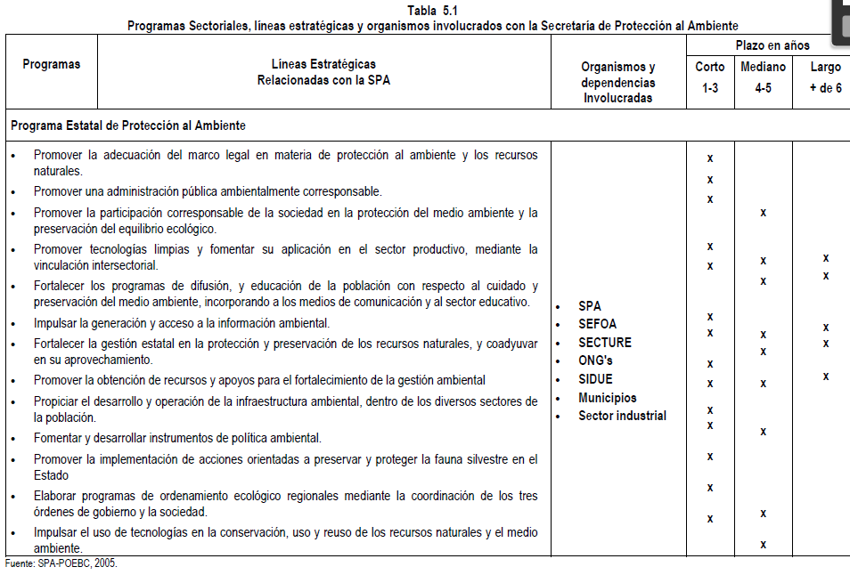

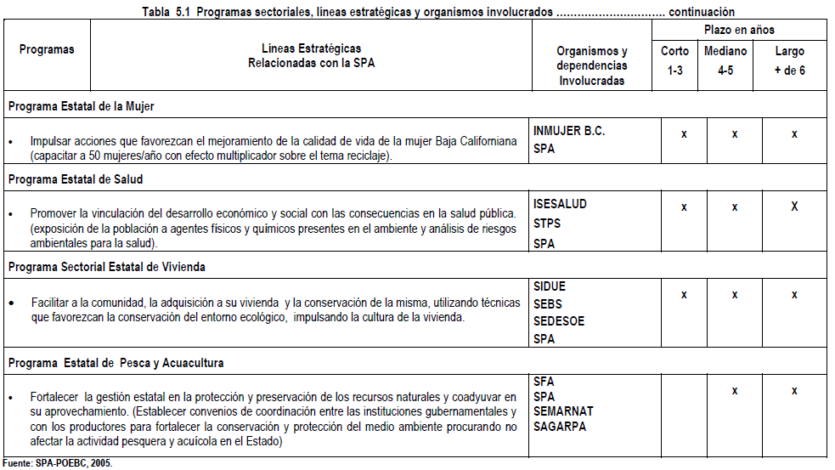
Instrumentos Financieros
De esta manera el Sector Público puede canalizar los recursos de inversión, provenientes de los diferentes mecanismos tributarios y crediticios, a través del Programa Normal Federal (PRONF), Convenio de Desarrollo Social (CODESOL) en coordinación con los Comités de Planeación para el Desarrollo Urbano Estatal y Municipal, es decir COPLADE y COPLADEM, el Programa Hábitat impulsado por la SEDESOL con fondos para planeación y proyectos estructurales de acción urbana (proyectos estratégicos, vialidades y transporte, servicios ambientales, infraestructura, equipamiento regional, reservas territoriales, etc.) para el desarrollo urbano y regional.

CREDITOS Y PARTICIPANTES

CONSEJO ESTATAL DE PROTECCIÓN AL AMBIENTE

C. EUGENIO ELORDUY WALTHER
Gobernador Constitucional del Estado
Presidente del Consejo
C. ALFONSO VILLASEÑOR PIMIENTA
Suplente del Presidente
C. ENRIQUE VILLEGAS IBARRA
Titular de la Secretaría de Protección al Ambiente del Estado
Secretario del Consejo
C. ARMANDO ARTEAGA KING
Titular de la Secretaria de Planeación y Finanzas del Estado
C. OSCAR ORTEGA VELEZ
Titular de la Secretaria de Educación y Bienestar Social del Estado
C. SERGIO FRANCISCO TAGLIAPRIETA NASSRI
Titular de la Secretaria de Desarrollo Económico
C. ALEJANDRO MORENO MEDINA
Titular de la Secretaria de Turismo del Estado
C. DIP. ADRIAN ROBERTO GALLEGOS GIL
Diputado Presidente de la Comisión de Desarrollo Sustentable
C. ARTURO LARA FLORES
Representante de la Comunidad del Municipio de Mexicali, B.C.
C. LAURIE LYNN SILVAN NOGAM
Representante de la Comunidad del Municipio de Tijuana, B.C.
C. MARIANO ESPARZA VASQUEZ
Representante de la Comunidad del Municipio de Playas de Rosarito, B.C.
C. ROBERTO R. ENRIQUEZ ANDRADE
Representante de la Comunidad del Municipio de Ensenada, B.C.
C. MIGUEL ANGEL GARCÍA BURGUEÑO
Representante de la Comunidad del Municipio de Tecate, B.C.
CREDITOS TÉCNICOS

Secretaría de Protección al Ambiente del Gobierno del Estado de Baja California

OCEAN. ENRIQUE VILLEGAS IBARRA
Secretario de Protección al Ambiente
BIOL. FERNANDO MACIAS CRUZ
Subdirector de Normatividad y Gestión Ambiental
M.C. MARÍA GUADALUPE GUTIÉRREZ ESPINOZA
Coordinación de Recursos Naturales
OCEAN. CARLOS E. SANTIN DOMÍNGUEZ
Coordinación de Sistema de Información Geográfica
GRUPO TECNICO PARTICIPANTE

Facultad de Ciencias Marinas: Equipo Base

Dra. Concepción Arredondo García Coordinadora
Dr. José Luis Fermán Almada Ordenamiento territorial e Indicadores Ambientales
Dr. Alejandro García Gastelum Indicadores y Vulnerabilidad Ambiental
M.C. George Seingier SIG, Bitácora Ambiental, Pagina Web
M.C. Juan Carlos Ramírez Acevedo SIG, Percepción remota
M.C. Rafael Bermudez Zamudio Sistema de Información Geográfica

Facultad de Ciencias: Grupo asociado

Dra. Ileana Espejel Carbajal Ecología del paisaje
M.C. Luis Carlos Bravo Ordenamiento Ecológico, Bitácora Ambiental
M.C. Claudia Leyva Aguilar Ecología: Flora y Fauna
M.C. Alejandro Espinoza tenorio Sistema de Información Geográfica

Instituto de Investigaciones Oceanológicas: Grupo asociado

M.C. Luis A. Galindo Bect Sistema de Información Geográfica
Ocean. Roberto Pérez Higuera Percepción remota

Bitácora
La Secretaria de Protección al Ambiente encomendó a la Universidad Autónoma de Baja California a través de la Facultad de Ciencias Marinas, el desarrollo de la Bitácora Ambiental del Programa de Ordenamiento Ecológico de la Región de San Quintín, cuyo objeto principal es registrar el proceso de ordenamiento ecológico, a fin de mostrar al público las bases científicas, técnicas y de información empleadas para elaborar el programa de ordenamiento ecológico.
La utilidad de la bitácora ambiental puede ser vista en cinco perspectivas:
• Primera, promueve la participación del público en el proceso de planeación; la actualización y sistematización de los documentos, bases de datos y del sistema de información geográfica que se van generando y modificando permite que los grupos de interés, puedan verificar el cumplimiento de acuerdos y consensos, así como manifestar sus discrepancias. Con la participación pública en el proceso de planeación, se da cumplimiento de la Ley General del Equilibrio Ecológico y la Protección al
Ambiente y a la Ley Federal de Transparencia y Acceso a la Información Pública Gubernamental.
• Segunda, permite dar seguimiento a la gestión del ordenamiento ecológico, donde es posible recibir quejas, opiniones, denuncias y solicitudes de información del público sobre la instrumentación del ordenamiento. Estas inquietudes deberán ser contestadas y atendidas a través de los vínculos que la bitácora tiene con las instancias responsables, lo que la convierte en un instrumento de escrutinio que promueve la transparencia en el ejercicio de la función pública y la rendición de cuentas.
• Tercera, facilita la gestión de los proyectos, ya que la disponibilidad de la información del programa de ordenamiento ecológico garantiza que el inversionista conozca los usos del territorio afines a sus intereses y los lineamientos ecológicos que deben cumplir sus proyectos de desarrollo, dando seguridad a las inversiones ya que se prevendrán los posibles conflictos ambientales por la concurrencia de usos del territorio incompatibles.
• Cuarta, contribuye a reforzar las acciones de vigilancia ambiental en las instancias municipales, (Dirección de Ecología), estatales (Secretaria de Protección al Ambiente), federales (Procuraduría Federal de Protección al Ambiente, PROFEPA), tienen en la bitácora una herramienta para optimizar su capacidad de vigilancia, pues les ofrece información sobre las áreas de atención prioritaria, la ubicación de quejas y denuncias ambientales e indicadores ambientales que miden el desempeño del ordenamiento. Toda esta información les ayuda a definir acciones de inspección en sitios estratégicos en los que se examinan temas ambientales concretos. Por lo tanto, la vigilancia en el cumplimiento del ordenamiento ecológico, por parte de la autoridad ambiental, es un aspecto relevante para lograr una adecuada gestión.
• Quinta, permite que los sectores del gobierno federal, estatal y municipal que hayan firmado el convenio de coordinación, tengan acceso a las normas que deben cumplir en materia de ordenamiento ecológico. Los sectores tendrán un marco normativo en el que se puede reconocer la aptitud del territorio y las limitaciones ambientales que permite orientar el desarrollo de sus proyectos.

